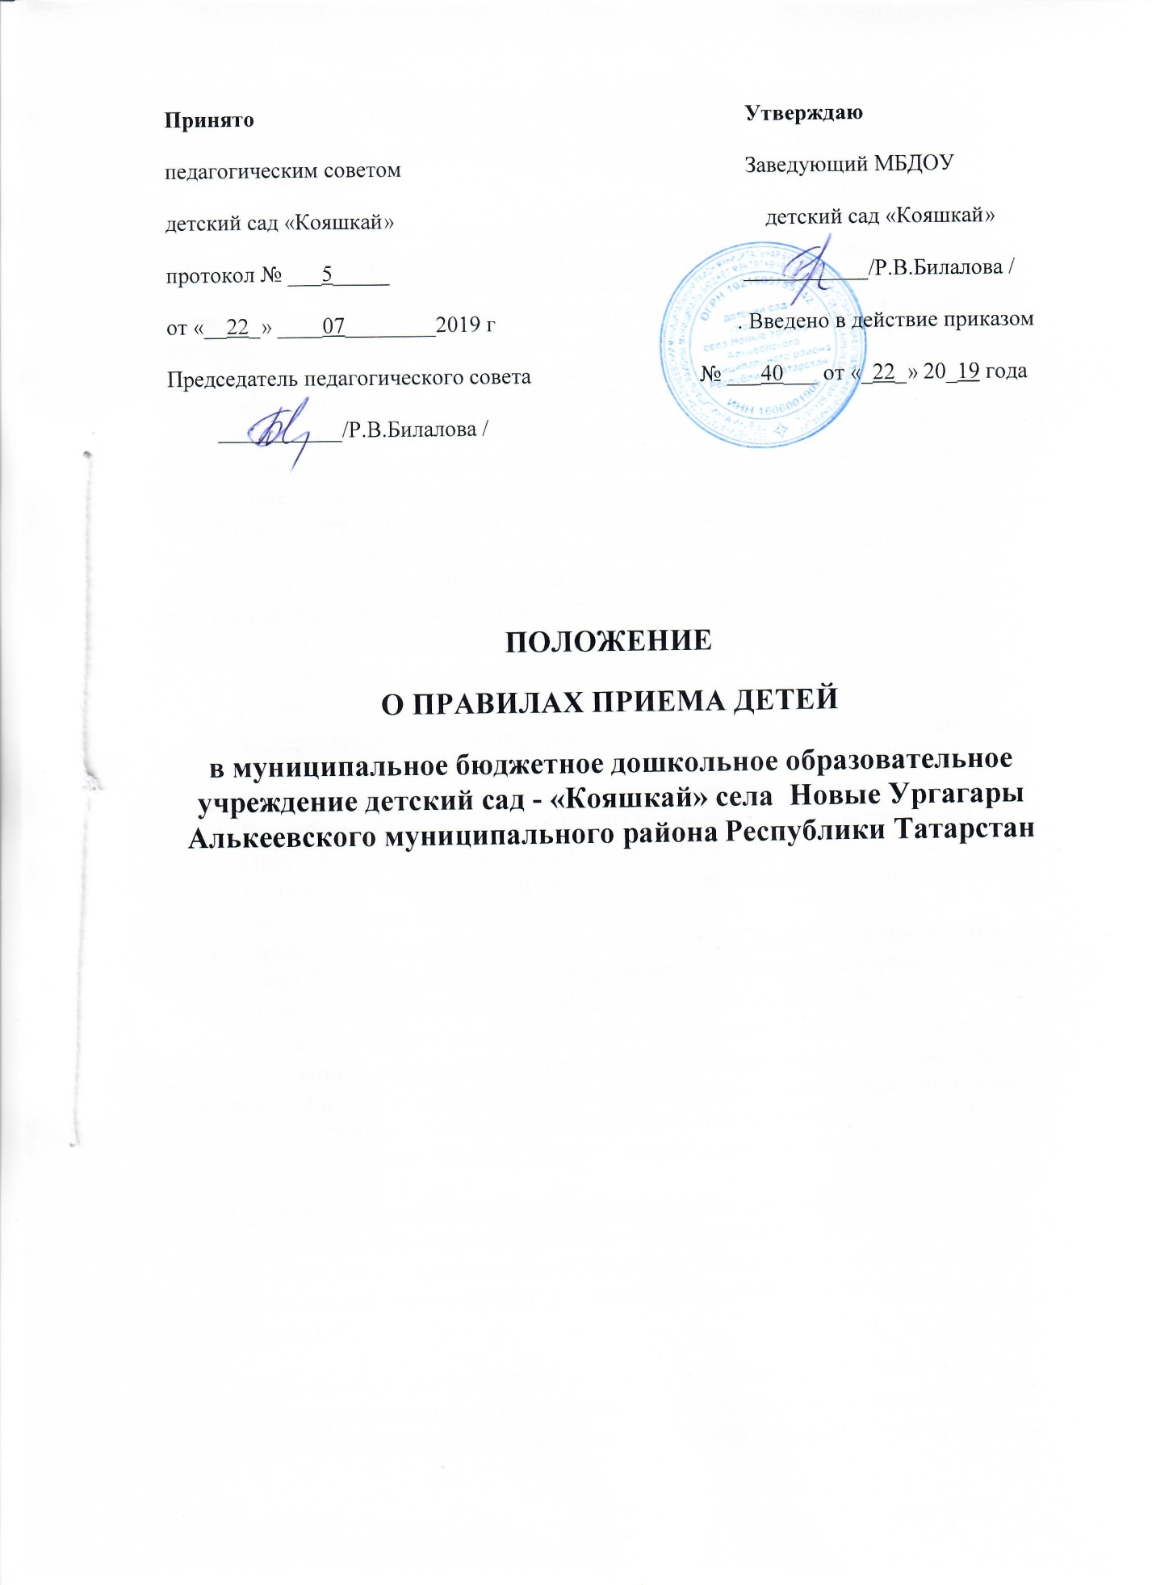

1. Общее положение
1.1.Настоящие Правила приема детей в муниципальное бюджетное дошкольное образовательное учреждение детский сад - «Кояшкай» села Новые Ургагары Алькеевского муниципального района Республики Татарстан (далее - Правила) разработаны в целях соблюдения конституционных прав граждан Российской Федерации на образование, исходя из принципов общедоступности и бесплатности общего образования, реализации государственной политики в сфере образования, защиты интересов ребенка.
1.2. Настоящие Правила регулируют порядок приема детей в муниципальное бюджетное дошкольное образовательное учреждение детский сад - «Кояшкай» села Новые Ургагары Алькеевского муниципального района Республики Татарстан (далее - МБДОУ) на обучение по образовательным программам дошкольного образования, а также порядок комплектования групп, перевода воспитанников из одной подгруппы в другую, порядок оформления возникновения, изменения и прекращения образовательных отношений.
1.3.Данное Положение разработано в соответствии с:
- Конституцией Российской Федерации;
- Семейным кодексом Российской Федерации;
- Федеральным законом от 29.12.2012 года № 273 – ФЗ «Об образовании в Российской Федерации»;
- Постановлением Главного государственного санитарного врача Российской Федерации от 15.05.2013 года № 26 «Об утверждении Сан ПиН 2.4.1.3049-13 «Санитарно-эпидемиологические требования к устройству, содержанию и организации режима работы дошкольных образовательных организаций»
- Приказом Министерства образования и науки Российской Федерации от 08.04.2014 года № 293 «Об утверждении Порядка приема на обучение по образовательным программам дошкольного образования»;
- Уставом МБДОУ детского сада «Кояшкай» села Новые Ургагары.
1.4. Положение о правилах приема в МБДОУ на обучение по образовательным программам дошкольного образования обеспечивают прием граждан, имеющих право на получение дошкольного образования, и проживающих на территории, за которой закреплено МБДОУ (далее – закрепленная территория).
1.5. МБДОУ размещает распорядительный акт Исполнительного комитета Алькеевского муниципального района о закреплении МБДОУ за
конкретными территориями муниципального района на официальном сайте
МБДОУ в сети Интернет (далее - распорядительный акт закрепленной территории).
1.6. Прием на обучение в МБДОУ по образовательным программам проводится на принципах равных условий приема для всех поступающих в образовательное учреждение ( за исключением лиц ,которым в соответствии с настоящим Федеральным законом предоставлены особые права (преимущества) при приеме на обучение .
Порядок приема на обучение по образовательным программам дошкольного образования устанавливается федеральным органом исполнительной власти, осуществляющим функции по выработке государственной политики и нормативно-правовому регулированию в сфере образования.
1.7.МБДОУ обязано ознакомить родителей (законных представителей) ребенка со своим уставом, с лицензией на осуществление образовательной деятельности, с образовательной программой и другими документами, регламентирующими организацию и осуществление образовательной деятельности, права и обязанности воспитанников.
1.8.Ознакомление родителей (законных представителей) ребенка с документами МБДОУ, указанными в п. 1.7 настоящих Правил, осуществляется путем размещения копий документов на официальном сайте МБДОУ в сети Интернет, на информационном стенде в МБДОУ.
1.9. Факт ознакомления родителей (законных представителей) ребенка, в том числе через информационные системы общего пользования, с лицензией на осуществление образовательной деятельности, уставом образовательной организации фиксируется в заявлении о приеме и заверяется личной подписью родителей (законных представителей) ребенка. Подписью родителей (законных представителей) ребенка фиксируется также согласие на обработку их персональных данных ребенка в порядке, установленном законодательством Российской Федерации.
2. Прием детей, впервые поступающих в МБДОУ.
2.1.В соответствии с Уставом в МБДОУ принимаются дети в возрасте с 1 года до 7 лет в порядке очередности, исходя из даты подачи заявления родителями (законными представителями) о постановке на учет для предоставления места в образовательном учреждении.
2.2. Прием детей в МБДОУ осуществляется по личному заявлению
родителя (законного представителя) ребенка при предъявлении оригинала
документа, удостоверяющего личность родителя (законного представителя),
либо оригинала документа, удостоверяющего личность иностранного
гражданина и лица без гражданства в Российской Федерации в соответствии со
статьей 10 Федерального закона от 25 июля 2002 г. № 115-ФЗ «О правовом
положении иностранных граждан в Российской Федерации».
2.3.Основанием для приема заявления родителей (законных
представителей) ребенка в МБДОУ является протокол Комиссии по
комплектованию образовательных учреждений, реализующих основную
общеобразовательную программу дошкольного образования (далее- Комиссия по комплектованию), а также присвоение в автоматизированной информационной системе «Электронный детский сад» (далее - Система) заявлению родителя (законного представителя) о постановке на учет статуса «Направлен в ДОУ».
2.4. МБДОУ осуществляет прием заявления родителей (законных
представителей) ребенка: в форме документа на бумажном носителе.
2.5. В заявлении родителями (законными представителями) ребенка указываются следующие сведения:
а) фамилия, имя, отчество (последнее -при наличии) ребенка;
б) дата и место рождения ребенка;
в) фамилия, имя, отчество (последнее- при наличии) родителей
(законных представителей) ребенка;
г) адрес места жительства ребенка, его родителей (законных
представителей);
д) контактные телефоны родителей (законных представителей) ребенка.
е) о выборе языка образования , родного языка из числа языков народов
Российской Федерации , в том числе русского языка как родного языка.
2.6. Независимо от формы подачи заявления (в электронном или бумажном виде) родители (законные представители) детей заполняют соответствующий бланк (шаблон) заявления, размещенный на официальном сайте МБДОУ в сети Интернет, на информационном стенде МБДОУ.
2.7. Для зачисления ребенка в МБДОУ родители (законные представители) детей, проживающих на закрепленной территории, дополнительно предъявляют следующие документы:
-оригинал свидетельства о рождении ребенка или документ, подтверждающий родство заявителя (или законность прав представления ребенка);
-свидетельство о регистрации ребенка по месту жительства или по Месту пребывания на закрепленной территории или документ, содержащий сведения о регистрации ребенка по месту жительства или по месту пребывания на закрепленной территории;
-медицинское заключение.
2.8. Для зачисления ребенка в МБДОУ родители (законные представители) детей, не проживающих на закрепленной территории, дополнительно предъявляют следующие документы:
-свидетельство о рождении ребенка;
-медицинское заключение.
2.9 .Родители (законные представители) детей, являющихся иностранными гражданами или лицами без гражданства, дополнительно предъявляют следующие документы:
-свидетельство о рождении ребенка;
-документ, подтверждающий родство заявителя (или законность представления прав ребенка);
-документ, подтверждающий право заявителя на пребывание в Российской Федерации;
-медицинское заключение.
2.10. Иностранные граждане и лица без гражданства все документы представляют на русском языке или вместе с заверенным в установленном порядке переводом на русский язык.
2.11. Родители (законные представители) детей имеют право по своему усмотрению представлять другие документы.
2.12. Требование предоставления других документов в качестве
основания для приема детей в МБДОУ не допускается.
2.13. Факт ознакомления родителей (законных представителей) ребенка
с документами, указанными в п. 1.7. Правил, фиксируется в заявлении о приеме
и заверяется личной подписью родителей (законных представителей) ребенка.
2.14. Подписью родителей (законных представителей) ребенка фиксируется также согласие на обработку их персональных данных и персональных данных ребенка в порядке, установленном законодательством Российской Федерации (путем заполнения соответствующего бланка согласия).
2.15. Документы, представленные родителями (законными представителями) детей, регистрируются в журнале приема заявлений.
2.14. В случае, если на момент подачи заявления о приеме в МБДОУ предъявлены не все необходимые документы, указанные в п.п. 2.7-2.9 настоящих Правил, в журнале регистрации делается соответствующая отметка. При регистрации подобных заявлений в журнале регистрации заявлений о приеме в МБДОУ указываются две даты:
- 1-я-дата подачи заявления;
- 2-я - дата представления всех необходимых документов.
2.15. Отсутствие документа (документов) не может быть основанием для отказа в приеме заявления. Однако приказ о зачислении детей в данном случае, издается в течение 3 рабочих дней после представления всех необходимых документов.
2.16. Заявление и документы для зачисления в МБДОУ должны быть представлены родителями (законными представителями) детей в срок до 30 календарных дней после присвоения заявлению о постановке на учет в Системе статуса «Направлен в ДОУ».
2.17. После представления в МБДОУ заявления и всех необходимых документов МБДОУ заключает договор об образовании по образовательным программам дошкольного образования с родителями (законными представителями) ребенка. Договор оформляется в письменной форме в двух экземплярах, один из которых хранится в личном деле воспитанника в МБДОУ, другой - у родителей (законных представителей) воспитанника.
2.18. Основанием возникновения образовательных отношений является приказ МБДОУ о зачислении ребенка в МБДОУ. Приказ о зачислении в МБДОУ издает заведующий МБДОУ в срок не позднее 3 рабочих дней после заключения договора.
2.19. Заведующий издает распорядительный акт о зачислении ребенка в МБДОУ в течении трех рабочих дней после заключения договора. Распорядительный акт в трехдневный срок после издания размещается на информационном стенде образовательной организации .На официальном сайте образовательной организации в сети Интернет размещаются реквизиты распорядительного акта, наименование возрастной группы ,число детей, зачисленных в указанную возрастную группу.
2.20. Права и обязанности воспитанника, его родителей (законных представителей), предусмотренные законодательством об образовании и локальными нормативными актами МБДОУ возникают у лица, принятого на обучение, с даты, указанной в приказе о приеме лица на обучение в МБДОУ.
2.21. На каждого ребенка, зачисленного в МБДОУ, заводится личное дело, в котором хранятся копии предъявляемых при приеме документов.
2.22. Сведения о воспитанниках, зачисленных в МБДОУ, вносятся в Книгу учета движения детей, которая предназначена для регистрации сведений о детях и контроля за движением контингента детей в МБДОУ. Книга учета движения детей МБДОУ нумеруется постранично, прошнуровывается, скрепляется подписью заведующего МБДОУ и печатью МБДОУ.
2.23. Прием в МБДОУ осуществляется в течение всего календарного года при наличии свободных мест.

3. Прием детей в порядке перевода из другой образовательной организации.

3.1. Прием в МБДОУ детей, ранее посещавших другие дошкольные образовательные организации, осуществляется в соответствии с требованиями, установленными разделом 2 настоящих Правил.
3.2.В случае, если ребенок не посещал дошкольную образовательную организацию менее 5 дней, родителями (законными представителями) предъявляется медицинская карта ребенка (выданная дошкольной образовательной организацией, которую ребенок посещал ранее).
3.3.В случае, если ребенок не посещал дошкольную образовательную организацию 5 дней (за исключением выходных и праздничных дней), родителями (законными представителями) предъявляется медицинская справка о состоянии здоровья с указанием диагноза, длительности заболевания, сведений об отсутствии контакта с инфекционными больными.

4. Основания для отказа в зачислении воспитанника и МБДОУ.
4.1. Родителям (законным представителям) ребенка может быть отказано в приеме ребенка в МБДОУ в случае, если:
- отсутствуют свободные места в МБДОУ;
- в Системе отсутствует информация о направлении ребенка в МБДОУ;
- имеются медицинские противопоказания к посещению ребенком МБДОУ (о чем имеется соответствующее медицинское заключение);
- родители (законные представители) обратились в МБДОУ по истечении срока 30 дней после присвоения заявлению о постановке на учет в Системе статуса «Направлен в ДОУ».
- родители (законные представители) не представили необходимые для приема документы согласно п.п. 2.7-2.9 настоящих Правил;
4.2. В случаях, указанных в п. 4.1настоящих Правил, заведующий МБДОУ в заявлении визирует отказ в приеме на заявлении родителей (законных представителей) ребенка для дальнейшего решения вопроса об устройстве ребенка в другую дошкольную образовательную организацию путем обращения в Управление образованием Алькеевского МР РТ

5. Порядок перевода воспитанников из одной возрастной группы в другую

  - Перевод воспитанников из одной возрастной подгруппы в другую осуществляет заведующий МБДОУ на основании приказа.
5.2. Воспитанники МБДОУ переводятся из одной возрастной подгруппы в другую в следующих случаях:
- ежегодно в июне месяце при массовом переводе из одной подгруппы в другую, в связи с достижением соответствующего возраста для перевода;
- по заявлению родителей (законных представителей), при наличии свободных мест в желаемой группе, с учетом возраста ребенка.

6. Порядок взаимодействия МБДОУ с Комиссией по комплектованию по вопросам комплектования контингента МБДОУ

  - В целях комплектования МБДОУ воспитанниками на очередной учебный год до 15 мая текущего года МБДОУ предоставляет в Комиссию по комплектованию информацию о количестве свободных мест в группах, в соответствии с каждой возрастной категорией воспитанников в очередном учебном году.
  - Заведующий МБДОУ в течение 1 рабочего дня с момента обращения родителей (законных представителей) с заявлением о зачислении в МБДОУ присваивает заявлению в Системе статус «Зачислен в ДОУ».
  - В случае неявки родителей (законных представителей) в МБДОУ в срок до 30 дней после присвоения заявлению в Системе статуса «Направлен в ДОУ», заведующий МБДОУ уведомляет Комиссию по комплектованию о воспитанниках, не поступивших в МБДОУ для зачисления.
  - В целях доукомплектования МБДОУ воспитанниками в текущем учебном году при наличии (появлении) свободных мест в МБДОУ проводятся следующие мероприятия:
- до 20 числа каждого месяца МБДОУ уведомляет Комиссию по комплектованию об изменениях в структуре мест в группах, о зачислении и выбытии воспитанников, наличии свободных мест в соответствии с каждой категорией воспитанников;

7. Изменение образовательных отношений

7.1. Образовательные отношения изменяются в случае изменения условий получения учащимся образования по основной образовательной программе дошкольного образования, потекшего за собой изменение взаимных прав и обязанностей воспитанника, родителей (законных представителей) воспитанника и МБДОУ.
7.2 .Изменение образовательных отношений осуществляется на
основании заявления родителей (законных представителей) воспитанника.
7.5. Права и обязанности воспитанника, предусмотренные законодательством об образовании и локальными нормативными актами МБДОУ, изменяются с даты издания приказа или с иной указанной в нем даты.

8. Прекращение образовательных отношений

8.1.Образовательные отношения прекращаются в связи с отчислением обучающегося из МБДОУ:
- в связи с получением образования (завершением обучения по основной образовательной программе дошкольного образования и поступлении воспитанника в образовательную организацию для получения начального общего образования);
- досрочно.
8.2.Образовательные отношения прекращаются досрочно по инициативе родителей (законных представителей) воспитанника:
-в случае перевода воспитанника для продолжения обучения по образовательной программе дошкольного образования в другую организацию, осуществляющую образовательную деятельность;
-в случае выбора родителями (законными представителями) воспитанника (до завершения освоения им образовательной программ дошкольного образования) иной формы получения образования и формы обучения (получения детьми дошкольного образования вне образовательной организации в форме семейного образования).
8.3. В случаях, указанных в п. 8.2 настоящих Правил, отчисление воспитанника осуществляется на основании заявления родителей (законных представителей) воспитанника.
8.4. Основанием для прекращения образовательных отношений является приказ заведующего МБДОУ об отчислении воспитанника из МБДОУ, изданный им на основании расторжения ранее заключенного договора при приеме ребенка в МБДОУ.
8.5. Досрочное прекращение образовательных отношений по инициативе родителей (законных представителей) воспитанника не влечет за собой возникновение каких-либо дополнительных, в том числе материальных, обязательств родителей (законных представителей) ребенка перед МБДОУ.
8.6. Образовательные отношения прекращаются по обстоятельствам, не зависящим от воли учащегося или родителей (законных представителей) воспитанника и МБДОУ, в том числе в случае ликвидации МБДОУ.
8.7. Права и обязанности воспитанника, родителей (законных представителей) воспитанника, предусмотренные законодательством об образовании и локальными нормативными актами МБДОУ, прекращаются с даты его отчисления из МБДОУ.

